**DIA 11 MAYO**

**NOMBRE: __________________________________________________________**

**SEGUNDA UNIDAD ACTIVIDAD TALLER N° 3 PÁG. 48,49.**

Buenos días queridas estudiantes, espero que estén bien. Nos ponemos en la presencia del señor resucitado, que su presencia llena de amor en medio de nosotros, nos motive a ser testimonio de su alegría y bondad.

ANTES HAGAMOS UNA DE LAS PAUSAS ACTIVAS. TE PROPONGO 3 ELIJA UNA.

1. Has un ejercicio de respiración por 3 minutos.

***LA GAUDIUM ET SPES Y LA DOCTRINA SOCIAL.***

***La promoción del bien común numeral*** 26.

La interdependencia, cada vez más estrecha, y su progresiva universalización hacen que el bien común esto es, el conjunto de condiciones de la vida social que hacen posible a las asociaciones y a cada uno de sus miembros el logro más pleno y más fácil de la propia perfección se universalice cada vez más, e implique por ello derechos y obligaciones que miran a todo el género humano. Todo grupo social debe tener en cuenta las necesidades y las legítimas aspiraciones de los demás grupos; más aún, debe tener muy en cuenta el bien común de toda la familia humana.

FRENTE A ESTA 1° IMAGEN.

1. Como la relacionas con el texto anterior.

________________________________________________

________________________________________________

________________________________________________

________________________________________________

________________________________________________

________________________________________________

________________________________________________

________________________________________________

________________________________________________

**El segundo párrafo.**

Crece al mismo tiempo la conciencia de la excelsa dignidad de la persona humana, de su superioridad sobre las cosas y de sus derechos y deberes universales e inviolables. Es, pues, necesario que se facilite al hombre todo lo que éste necesita para vivir una vida verdaderamente humana, como son el alimento, el vestido, la vivienda, el derecho a la libre elección de estado ya fundar una familia, a la educación, al trabajo, a la buena fama, al respeto, a una adecuada información, a obrar de acuerdo con la norma recta de su conciencia, a la protección de la vida privada y a la justa libertad también en materia religiosa.

1. En el párrafo anterior, hay unos derechos de la dignidad de la persona que no se cumple, observa la imagen y escríbelos.

____________________________________________

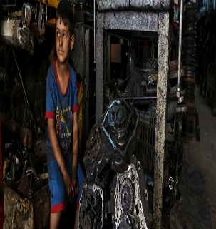____________________________________________ _____________________________________________

_____________________________________________

_____________________________________________

_____________________________________________

_____________________________________________

_____________________________________________

_____________________________________________

1. **Tercer párrafo.**

El orden social hay que desarrollarlo a diario, fundarlo en la verdad, edificarlo sobre la justicia, vivificarlo por el amor. Pero debe encontrar en la libertad un equilibrio cada día más humano. Para cumplir todos estos objetivos hay que proceder a una renovación de los espíritus y a profundas reformas de la sociedad. El Espíritu de Dios, que con admirable providencia guía el curso de los tiempos y renueva la faz de la tierra, no es ajeno a esta evolución. Y, por su parte, el fermento evangélico ha despertado y despierta en el corazón del hombre esta irrefrenable exigencia de la dignidad. la Iglesia católica siempre está atenta a servir al ser humano, sin importar su estatus social, su raza, su color, su color.

1. Crees que la Iglesia se preocupa por los derechos humanos?

________________________________________________________________________________________________________________________________________________________________________________________________________________________________________________________________________________________________________________________________________________________________________________________________________________

1. 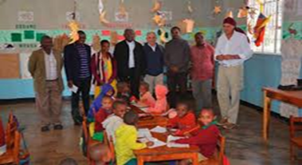Cuáles son los derechos de las mujeres, y cuales no son respetados?

Observa bien las imágenes y has una crítica de acuerdo a lo que significa promoción y dignidad humana en el mundo. Con esto finalizamos la actividad de la pág 49.

Por favor enviar los trabajos cuando los terminen. No esperar al viernes, así los puedo ir calificando. **OJO…** Solo al correo de [huribe@campus.com.co](mailto:huribe@campus.com.co)